Smart: Flexibles Sonnenschirm-Design

Ein Schattenplatz mit Charakter: der Smart
Frauenfeld, November 2023 – Modern und durchdacht: Der neue Smart von Glatz verkörpert Einfachheit, Eleganz und Ingenieurskunst in einem. Flexibel genug, um mit dem Sonnenstand Schritt zu halten, robust genug, um den Elementen zu trotzen. Damit beweist der Schweizer Sonnenschirmhersteller einmal mehr seine Expertise bei der Verbindung von Ästhetik und Funktionalität.

Ein moderner Kompaktschirm im minimalistischen Design. So präsentiert sich der neue Smart aus dem Hause Glatz. Ein hochwertiger Sonnenschirm – nicht mehr, nicht weniger. Hier treffen erstklassige Materialien auf schweizerische Genauigkeit, ganz ohne Firlefanz. Mit seinem flachen, schwebend anmutenden Schirmdach und den schlicht designten Kugelgelenken macht der Smart genau das, was ein guter Sonnenschirm tun soll: zuverlässig schützen und charakterstark schmücken. Die perfekte Wahl selbst für anspruchsvolle Umgebungen.
Komfort im Handumdrehen
Ein Dreh, eine Schiebebewegung, und die Welt verändert sich. Mithilfe des ergonomischen, schlanken Schiebers lässt sich das Schirmdach mühelos öffnen und schliessen. Mal ein intimes Sonnendach für das Mittagsschläfchen, mal eine schattige Oase für das Brainstorming unter freiem Himmel. Dank des Kippgelenks ist eine beidseitige Neigung bis zu 32° möglich. Auch in der Grösse bietet der Smart Flexibilität, den Schirm gibt’s in diversen runden, rechteckigen und quadratischen Formaten. Die Höhe lässt sich um bis zu 50 cm verstellen – alles durch einen simplen Drehknopf auf benutzerfreundlicher Höhe. Ob Terrasse, Café oder kleiner Balkon: Es gibt immer einen Smart, der passt.

Farbe? Ja, aber sinnvoll
Das Gestell des Smart gibt es in den leiseren Tönen Mattweiss und Anthrazit. Beim Schirmstoff hingegen steht die gesamte Farbpalette zur Verfügung: Über 65 Farbtöne. Der Smart ist also nicht nur ein Hingucker, sondern auch ein Chamäleon, das sich gleichermassen zurückhaltend und geschmackvoll an jede Umgebung anpasst.

Zeichen mit Leerschlag: 2‘016

Schatten-Design und Sonnenschutz, die sich Ihnen anpassen. So stilvoll kann Sonnenschutz sein.

Im Detail zeigt sich die Meisterschaft: Robustes Kippgelenk trifft auf elegantes Schirmdesign. | 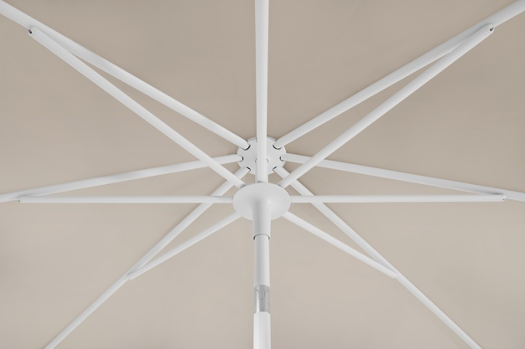
Klare Linie, klare Farben: Matt, Weiss, Hell, Anthrazit – für jeden Geschmack der richtige Ton.  Link zu Bildern:  https://go.wetransfer.com/t-wOEqbyr3Rh | 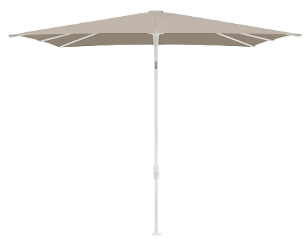  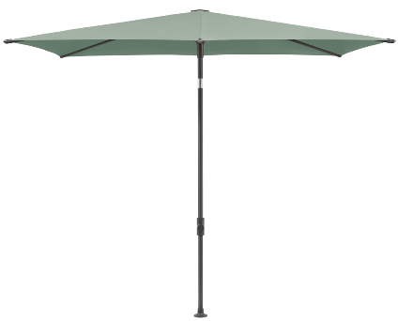  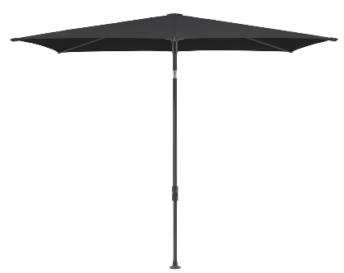  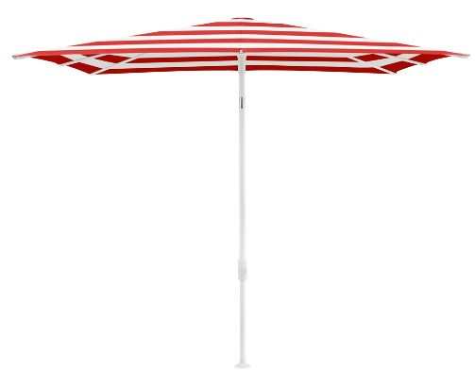

Über Glatz
In Frauenfeld angesiedelt, verbindet die Glatz AG über 125 Jahre handwerkliche Tradition mit innovativem Design. Ein Marktführer in Europa, der individuelle Sonnenschutzlösungen sowohl für den Privat- als auch für den Gewerbebereich bietet. Mit einer beeindruckend breiten Palette an Kombinationsmöglichkeiten und einem tief verankerten Qualitätsanspruch steht Glatz für mehr als nur Schatten: für ein Stück Lebensqualität, direkt aus der Schweiz.

